ACTÚAN COMO UN GRUPO TERRORISTA QUE ATACA CIVILES INOCENTES

Militares birmanos requisan dos templos cristianos, pisotean hostias consagradas y destruyen Biblias

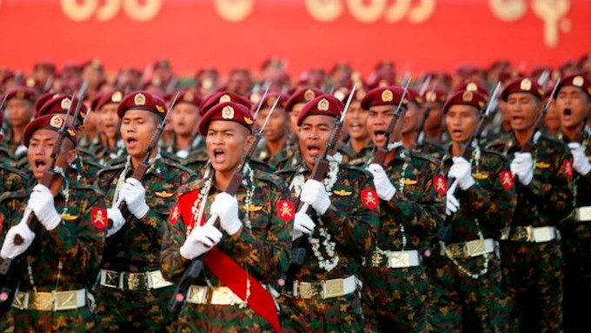 Ejercito de Myanmar (Birmania) ©Getty images

ACTÚAN COMO UN GRUPO TERRORISTA QUE ATACA CIVILES INOCENTES

Militares birmanos requisan dos templos cristianos, pisotean hostias consagradas y destruyen Biblias
El ejército birmano, que se comporta como un grupo terrorista cualquiera, ha requisado y profanado dos templos cristianos. Se trata de la parroquia católica de San Juan y de la iglesia de una comunidad eclesial bautista, en la aldea de Chat, en el municipio de Mindat, en el estado birmano de Chin, en el oeste de Myanmar.
2/09/21 8:16 AM
(Fides) Según confirman a la Agencia Fides fuentes eclesiales de la diócesis de Hakha, donde se encuentra Mindat, el ataque tuvo lugar el martes. Los militares de Myanmar tomaron los edificios religiosos y convirtieron en cuartel los dos templos.
El párroco católico de la Iglesia de San Juan, padre John Aung, expulsado de la parroquia, se expresa con absoluta indignación con la Agencia Fides:
«Es execrable. Los militares han requisado la iglesia para su uso. Abrieron el tabernáculo, se llevaron las hostias consagradas y las tiraron al suelo pisoteándolas. Han reventado todos los armarios cerrados con llave. El ejército debe respetar los edificios de culto y no debe tocar nada dentro de la iglesia. Condenamos la agresión y la violencia gratuita y la profanación de nuestra iglesia, con la flagrante violación de la libertad de culto que conlleva».

En el pueblo de Chat hay 68 casas, 42 de las cuales son de familias católicas. Toda la parroquia abarca 20 pueblos de la zona. Cuando llegaron los militares, que se enfrentaron con las fuerzas de la resistencia local, el párroco huyó al bosque con los vecinos.
Shane Aung Maung, uno de los fieles cristianos bautistas de la aldea, denuncia que «los soldados destruyeron nuestras biblias, el mobiliario sagrado, los generadores eléctricos y el amplificador de sonido. Beben alcohol dentro del edificio de la iglesia. Matan el ganado. Y cocinan la carne en la iglesia. El Tatmadaw (el ejército regular birmano) está desestabilizando el país, atacando personas y propiedades de las iglesias cristianas, matando a civiles desarmados y pacíficos e incendiando aldeas y casas. Estamos realmente desconcertados».
Otro sacerdote católico de la zona, el padre David Hmun explica que la comunidad está conmocionada. «Es realmente impensable. Los militares de Myanmar ya no son un ejército del pueblo, sino un grupo terrorista militante violento contra civiles inocentes».
La ocupación de las iglesias por parte del ejército sucede cuando los combates entre los grupos de la resistencia militar y civil (Chinland Defence Force, CDF) se intensificaron en el área predominantemente cristiana del estado de Chin. El Institute of Chin Affairs, una organización sin ánimo de lucro creada por líderes étnicos chin, actualmente radicada en India, ha condenado la violencia de las tropas durante la ocupación de las iglesias.
«La ocupación de las iglesias y los destrozos perpetrados dentro son una violación de la Convención de Ginebra. Exigimos el fin inmediato de estos actos contra el Derecho internacional humanitario y contra los derechos humanos», indica el Instituto en un comunicado enviado a la Agencia Fides.
La organización condena la matanza de cientos de civiles chin en los últimos meses e informa de que, como resultado del golpe militar del 1 de febrero, «el país se está deslizando hacia una guerra fratricida que nos llevará a la ruina». «Dada la reacción decidida y resiliente de la población, el golpe ha fracasado» aseguran destacando la formación y tenacidad de las Fuerzas de Defensa del Pueblo en todo el país

